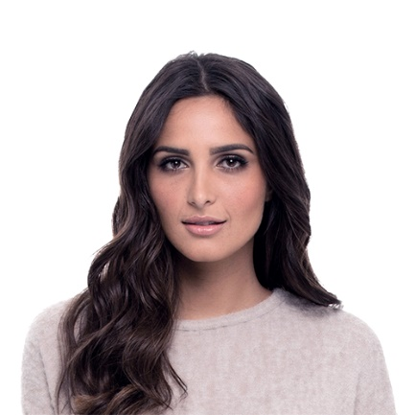
CRÉATIVITÉ
EXPERIENCES PROFESSIONNELLES
2014-2015
NOM ENTREPRISE
Titre du poste
Décrivez ici les fonctions que vous avez occupé pour ce poste. Décrivez également vos missions et les résultats que vous avez obtenu.
2014-2015
NOM ENTREPRISE
Titre du poste
Décrivez ici les fonctions que vous avez occupé pour ce poste. Décrivez également vos missions et les résultats que vous avez obtenu.
2014-2015
NOM ENTREPRISE
Titre du poste
Décrivez ici les fonctions que vous avez occupé pour ce poste. Décrivez également vos missions et les résultats que vous avez obtenu.
BAHLA JANNAT
DIPLÔME – UNIVERSITÉ
Décrivez en une ligne les objectifs et les spécialités de cette formation. Inscrivez votre mention si vous en avez eu une.
FORMATIONS ET PERFECTIONNEMENTS
2014-2015
2014-2015
DIPLÔME – UNIVERSITÉ
Décrivez en une ligne les objectifs et les spécialités de cette formation. Inscrivez votre mention si vous en avez eu une.
LEADERSHIP
CURIOSITÉ
MANAGEMENT
PERSONNALITE
CENTRES D’INTERET
- Lecture
- Bourse
- Voyage
- Sport
- Internet
LANGUES
COMPÉTENCES
- Ms Office
- Photoshop cc
- Oracle
- SPSS
- SAGE
- Camtasia
A PROPOSE DE MOI
Décrivez en quelques lignes votre parcours professionnel, vos compétences clés pour le poste et vos objectifs de carrière. Ceci est en fait une introduction à votre lettre de motivation.
Décrivez en quelques lignes votre parcours professionnel, vos ,,,
Nice, France
00212600000000
info@docexample.com
www.docexample.com
Célibataire, 29ans
- ARABE : Langue maternelle
- FRANÇAIS : courante
- ANGLAIS : notions de base

